UNIVERSIDADE LUTERANA DO BRASIL
ULBRA – CANOAS – RS

INSTALAÇÕES ELÉTRICAS E EQUIPAMENTOS

TRABALHOS G1

EXERCÍCIOS PROPOSTOS
QUESTÃO 2 – PROJETO ELÉTRICO PARA PEQUENAS EDIFICAÇÕES
QUESTÃO 3 – INSTALAÇÕES ELÉTRICAS NAS GRANDES EDIFICAÇÕES

ACADÊMICO
MÁRCIO EDUARDO SANDER
961708435-0

SEM: 2002/1
EXERCÍCIOS PROPOSTOS
INSTALAÇÕES ELÉTRICAS E EQUIPAMENTOS

ACADÊMICO: MÁRCIO EDUARDO SANDER
PROFESSOR: MARCELO BARBEDO

1) Um reator de uma fluorescente consome 1,18 A em 127 V monofásicos e opera com fator de potência de 0,85 e rendimento de 0,95. Qual a potência total e útil consumida da rede elétrica e quantos W são perdidos em calor?
Reator de fluorescente

i = 1,18 A
e = 127 V
fp = 0,85
μ = 0,95
1∅

Ptr = e x i
Ptr = 127 x 1,18
Ptr = 149,86 VA

Pur = e x i x fp
Pur = 127 x 1,18 x 0,85
Pur = 127,38 W

μ = Pu eixo / Pur 0,95 = Pu eixo / 127,38 Pu eixo = 121,01 W

Ptr = 149,86 VA
Pur = 127,38 W
Perda em calor = 6,37 W (Pur – Pu eixo)

2) Que tipo de máquina elétrica é o reator da questão anterior, citando 3 características elétricas para a compra em um balcão de uma ferragem.
Dão partida nas lâmpadas fluorescentes através de um reator magnético:
Tensão e = 127 V 1∅ i = 1,18 A

Ptr = e x i

Ptr = 127 x 1,18 = 149,86

3) Um consumidor ligado por 2 fios em Santa Cruz do Sul pode ligar um chuveiro de 127 V 5800 W? Como fazê-lo, justificando?
Santa Cruz do Sul – 220 V
Aparelho 127 V 5800 W

Não, somente com o uso de um transformador

4) Se uma sala de reuniões em POA tem 1 circuito de luz, 2 de tomadas normais, 1 de serviço, 1 de TUE AC trifásico de 5 KVA, um de alarme e um de campainha, quantos VA poderá ter no máximo? E quantos espaços para disjuntores terá seu CD? Demonstre.
C1 luz 1500 VA
C2 tomada normal 1500 VA
C3 tomada normal 1500 VA
C4 tomada de serviço 2400 VA
C5 TUE 3∅ AC 5KVA 5000 VA
C6 alarme 0
C7 campainha 0
C8 reserva 0
11900 VA máx
08 espaços

5) Um disjuntor trifásico de 50 A está ligado a um circuito de 220 V que alimenta uma cozinha. Qual a máxima potência em KVA que pode ser alimentada a partir deste disjuntor sem que desarme em POA?
Disjuntor 3∅
i = 220 V (cozinha)

i = Ptr / e x 3 ^{½}

50 = Ptr / 220 x 3 ^{½}
Ptr = 19052 VA

70% = 13336 VA
ou 13,3 KVA

6) Se um alimentador de betoneira tem 20 m de comprimento, é de 4 x 2,5 mm² em POA e a betoneira tem um motor de 5CV trifásicos, qual a queda de tensão observada? É admissível?
3∅ POA = 220 20m 4 x 2,5 mm²
5CV – P útil eixo = 3680 W

Smm² = 3 x  x __i x l__ 3
e x q%

2,5 = 3 ^{½} x 1/58 x 21 x 20
380 x q%

q = 0,013 ou 1,3%
o que quer dizer que é admissível ou abaixo de 2%

7)Cite em 5 etapas a seqüência de montagem das instalações elétricas de um apartamento tipo em um edifício.
- Abertura dos espaços para colocação dos eletrodutos
- Colocação dos eletrodutos com caixas, pontos de luz, CD, etc..
- Passagem dos fios ou distribuição de acordo com os circuitos
- Ligação das tomadas, bicos de lampadas, disjuntores e interruptores
- Ligação do CD ao Quadro de Cargas ou Distribuidor Geral do Prédio.

8) Defina o fator de demanda geral, o tamanho da caixa de medidores e o disjuntor geral de um restaurante com potência instalada de 40 KW e demandada de 22 KVA conforme RIC em Passo Fundo.
Fator de Demanda = 90%

C13 (19<D<=26) Disjuntor Geral 40 A - Trifásico

Tamanho da Caixa de medidores = 70 cm x 60 cm x 20 cm

9) Em um prédio público de grande porte, as circulações demandam 20% da energia total prevista para o prédio que tem 10000 m². Quais os 2 sistemas de emergência mais indicados para o caso e quantos VA terão cada um? Justifique cada opção.
- Sistema Eletroquímico Central “baterias” – 100 KVA
Atuará na falta de energia, até a entrada do gerador, para iluminação das circulações, indicadores de saída, alarmes.

- Sistema Eletromecânico Central – 500 KVA
Atuará na falta de energia fornecida pela concessionária para alimentação das cargas principais do prédio.

10) Defina a fiação e tubulação para o caso abaixo que representa uma sala de estar de 600 W.

3 2 3

3

2

a b b

2 1 2 1 23
3
3
2

1

600w

a/b A B

CD 600w

CIRCUITO 1 – LUZ
CIRCUITO 2 – TOMADAS NORMAIS
CIRCUITO 3 - TUE

QUESTÃO 3
INSTALAÇÕES ELÉTRICAS NAS GRANDES EDIFICAÇÕES: (3,0 PONTOS)

INSTALAÇÕES ELÉTRICAS E EQUIPAMENTOS

ACADÊMICO: MÁRCIO EDUARDO SANDER
PROFESSOR: MARCELO BARBEDO

- Visite uma grande edificação comercial ou residencial coletiva de mais de 3000 m² e no mínimo 10 andares dotada de subestação e gerador, respondendo às perguntas abaixo e fixando ao lado uma foto elucidativa.

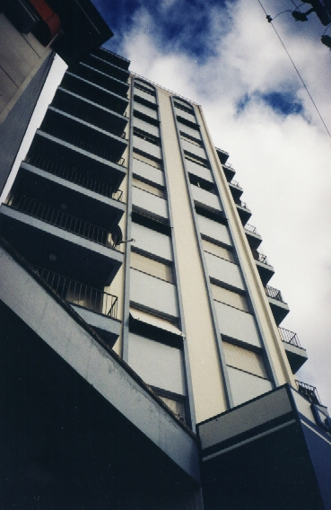

EDIFÍCIO DOM RAFAEL

RUA JULIO DE CASTILHOS, 2835
TAQUARA – RS

11 ANDARES – 56 APARTAMENTOS - SOBRELOJA

- Porque no poste de entrada há 4 cabos entrando no prédio e só 3 ligados na rede pública?

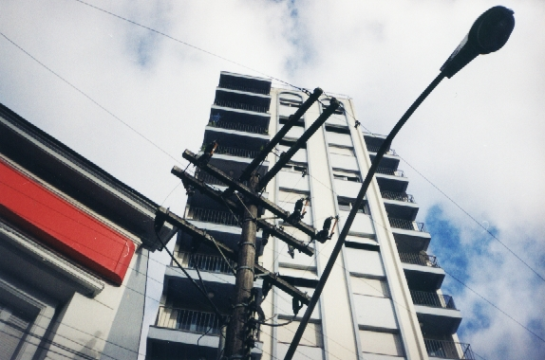
Os três cabos ligados na rede pública são os fases, enquanto o quarto cabo é o reserva.

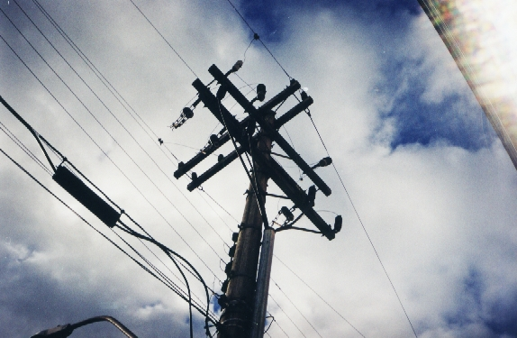

- Qual a relação entre m² de área bruta de venezianas e área de piso da subestação?
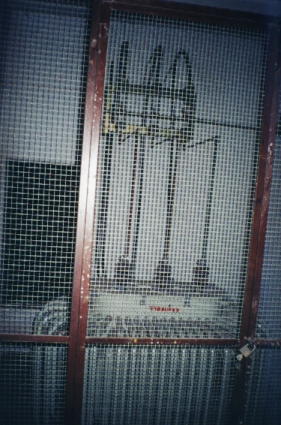
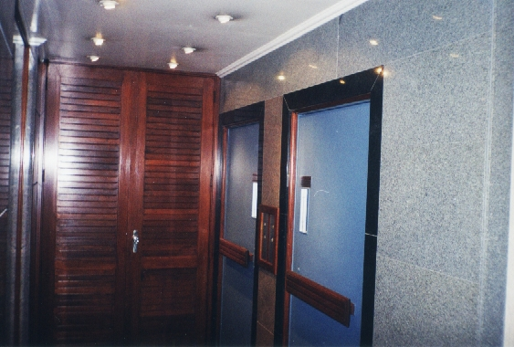
Área do piso da substação: 4,0 m x 2,5 m = 10 m2
Área bruta de venezianas:
Janela: 2,0 m x 1,20 m = 2,4 m2
Porta: 2,0 m x 1,20 m = 2,4 m2
TOTAL = 4,8 m2

RELAÇÃO ENTRE AS ÁREAS DO PISO COM AS VENEZIANAS É: 10 m2 / 4,8 m2 = +/- 2:1

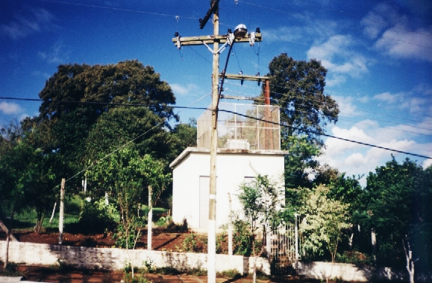
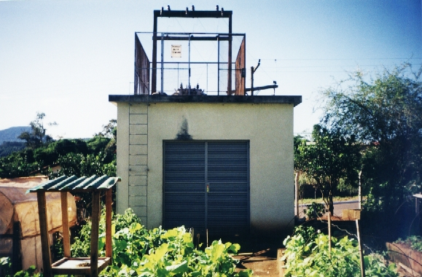

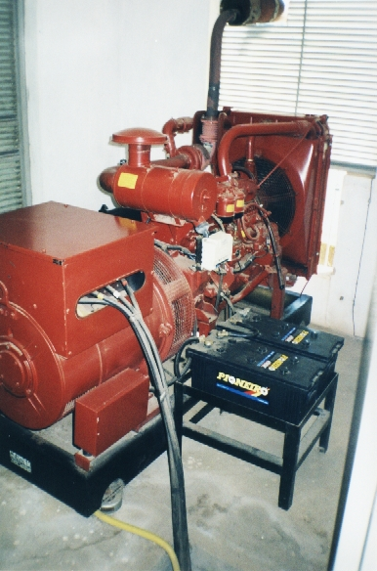
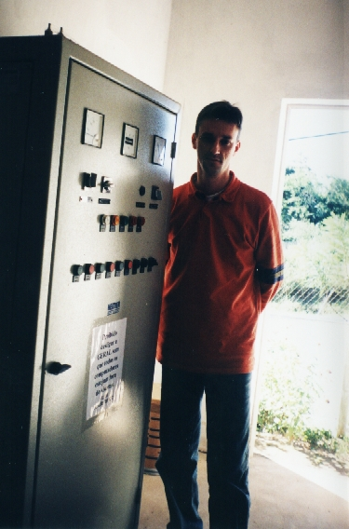

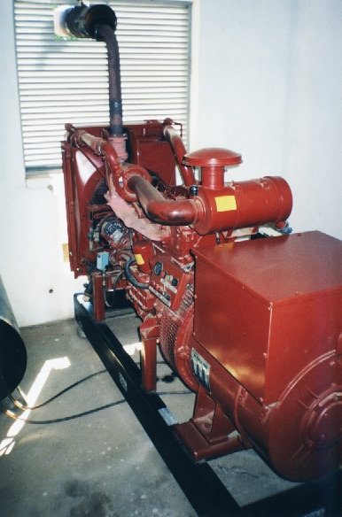
O sistema de Gerador foi estudado a partir de fotos tiradas de um outro prédio, pois o prédio estudado não possuía.
A relação entre área do piso e venezianas é:

Área do piso = 9,5 m2
Área venezianas = 7,3 m2

A relação é de +/- 9:7

- As medidas do módulo de medição do local estão de acordo com o RIC? Mostre.

MÓDULOS DE MEDIÇÃO
Estão de acordo
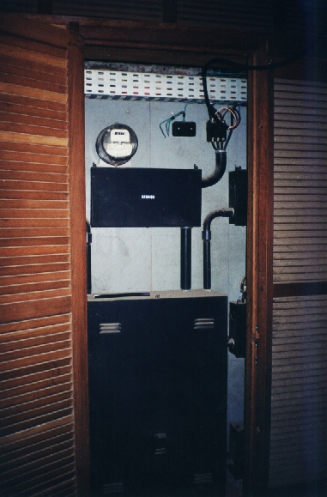
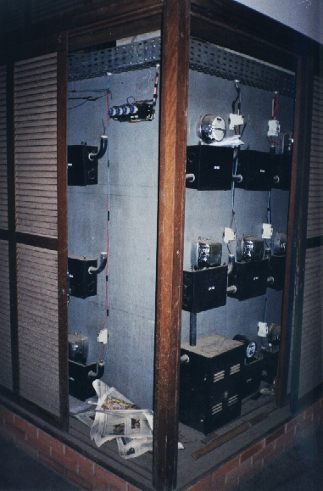

DISJUNTOR GERAL E O OS MEDIDORES E
MEDIDOR DO CONDOMÍNIO DISJUNTORES
DOS DEMAIS APARTs

70 cm x 260 cm x 20 cm 50 cm x 60 cm x 20 cm cada

- Como é acessada a coluna montante elétrica em cada hall de circulação nos andares do prédio?
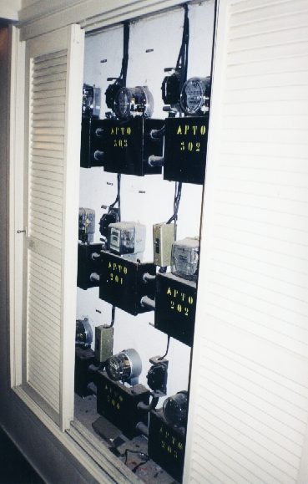
Quadro de medidores embutidos

Os medidores encontram-se nos corredores de cada andar do prédio e seu acesso é fácil. Portas venezianas de correr pintadas da cinza claro. As fotos da página anterior foram tiradas em outro prédio, para poder mostrar maiores detalhes da divisão dos Quadro de Medidores, já que não tive acesso a todos os andares do prédio estudado.

- Além do gerador o prédio tem outro sistema de emergência? Caso + mostre uma foto de cada.
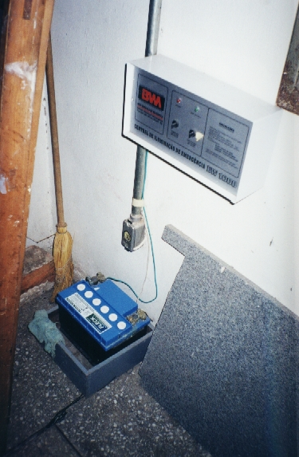
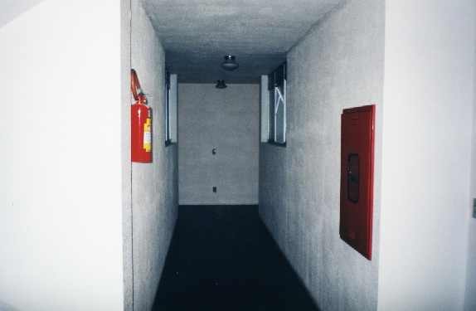

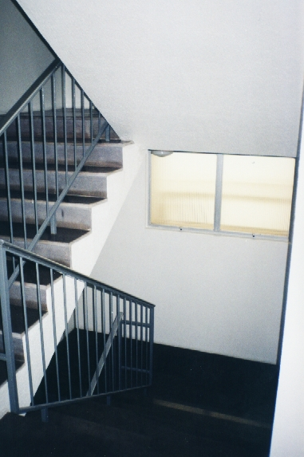
O único sistema de emergência elétrico é um sistema individual autônomo de iluminação de pontos de saída verticais e horizontais do prédio. A bateria alimenta um dispositivo que aciona pontos de luz incandescente que atuam por acumulação de energia.
Outros dois sistemas são o de incêndio, em cada andar, e um sistema natural de iluminação das escadas por poços de luz.

- Identifique no prédio alguma instalação elétrica que possa caracterizá-lo como inteligente.

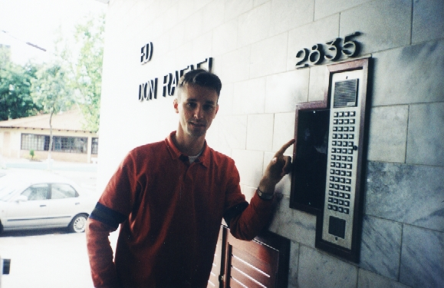

O prédio possui um sistema de monitoração por câmeras de vídeo que podem ser acessadas pelo vigilante e também por cada apartamento no momento que fala com alguem pelo interfone.

COLUNAS MONTANTES DIVERSAS

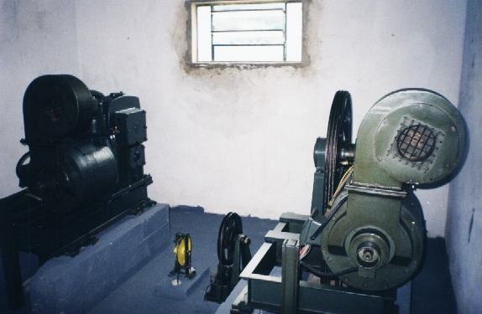
Sistema de incêndio Cabos elevadores

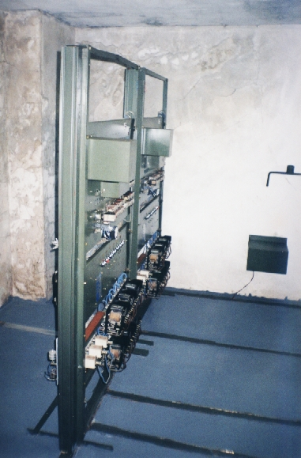
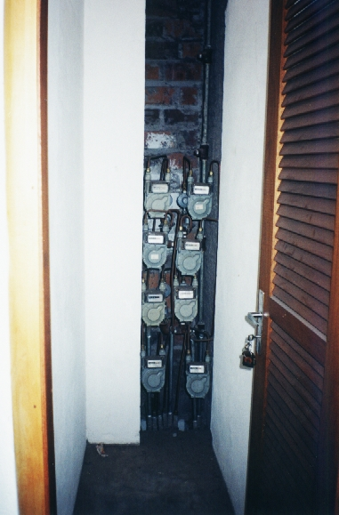

Comando dos elevadores Tubulações de gás encanado
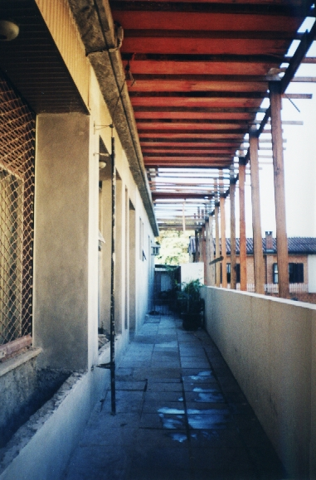
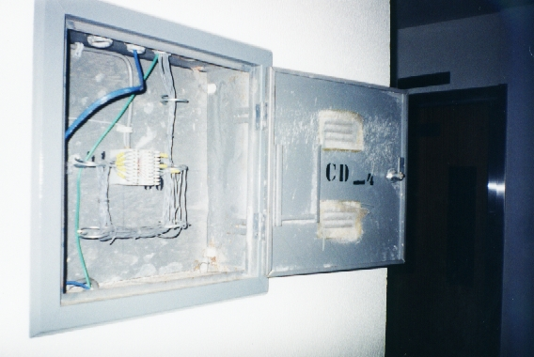
Sistema de telefonia
Sistema de proteção
atmosférica

Sistema de porteiro eletrônico com câmera de vídeo

